AMTLICHE BEKANNTMACHUNG
DER STADT WOLFHAGEN



Bauleitplanung der Stadt Wolfhagen
Bebauungsplan Nr. 48 Interkommunaler Logistik- und Gewerbepark A 44
„Hiddeser Feld“, 10. Änderung

Bekanntmachung des Aufstellungsbeschlusses gem. § 2 Abs. 1 Baugesetzbuch (BauGB)
Bekanntmachung der Beteiligung der Öffentlichkeit gem. § 3 Abs. 2 BauGB i.V.m. §13a Abs. 3 BauGB

Die Stadtverordnetenversammlung der Stadt Wolfhagen hat am 28. Mai 2026 die Aufstellung der 10. Änderung des Bebauungsplans Nr. 48 Interkommunaler Logistik- und Gewerbepark A 44 „Hiddeser Feld“ gemäß § 2 Abs. 1 BauGB beschlossen und den Beschluss zur Beteiligung der Öffentlichkeit gemäß § 3 Abs. 2 BauGB für die 10. Änderung des Bebauungsplans Nr. 48 Interkommunaler Logistik- und Gewerbepark A 44 „Hiddeser Feld“ gefasst.

Anlass der Planung ist die beabsichtigte bauliche Erweiterung des bestehenden Gewerbebetriebs „Vitaqua GmbH“ am Standort Breuna / Wolfhagen. Das Plangebiet liegt in zwei aktuell rechtskräftigen Bebauungsplänen der Gemein-de Breuna und der Stadt Wolfhagen innerhalb des interkommunalen Gewerbepark Hiddeser Feld. Im Bebauungsplan Nr. 18.2 „Am Braunsberg“ der Gemeinde Breuna und im Bebauungsplan Nr. 48 „Interkommunaler Logistik- und Ge-werbepark A 44 Hiddeser Feld“ der Stadt Wolfhagen ist das Maß der baulichen Nutzung mit einer Grundflächenzahl (GRZ) von 0,6 als Maximalwert festgesetzt, die für die geplante Erweiterung nicht ausreichend ist. Daher soll die GRZ auf 0,8 erhöht werden. Infolgedessen ist in beiden Bebauungsplänen die Festsetzung zum Vegetationsflächenanteil anzupassen. Eine Änderung der beiden Bebauungspläne ist somit erforderlich und wird parallel in der Gemeinde Breuna und der Stadt Wolfhagen durchgeführt. Ziel und Zweck der Planung ist die Schaffung von Planungsrecht, um dem Gewerbebetrieb „Vitaqua GmbH“ eine bauliche Erweiterung am Standort zu ermöglichen.

Im Flächennutzungsplan der Stadt Wolfhagen sowie im Flächennutzungsplan der Gemeinde Breuna werden in beiden Bereichen gewerbliche Bauflächen dargestellt. Die Planung ist somit aus den Flächennutzungsplänen entwickelt, eine Änderung ist nicht erforderlich.

Die Aufstellung des Bebauungsplans erfolgt im beschleunigten Verfahren gem. § 13a BauGB ohne Durchführung einer Umweltprüfung nach §2 Abs. 4 BauGB. Es wurde gemäß §13a Abs. 1 Satz 2 Nr. 2 BauGB eine Allgemeine Vorprüfung des Einzelfalls (UVP-Vorprüfung) durchgeführt, da durch die Erhöhung der GRZ eine Fläche von rund 43.000 m² zusätzlich überbaubar wird.
Die UVP-Vorprüfung kommt zu dem Schluss, dass keine erheblichen Umweltauswirkungen auf die Schutzgüter zu erwarten sind. Es handelt sich um die Erweiterung eines bestehenden großflächigen Gewerbebetriebs. Aus der quantitativen Änderung (= Erweiterung) ergeben sich keine qualitativen Änderungen, die überbaubare Grundstücksfläche (Baufenster) bleibt unverändert, ebenso die Art der baulichen Nutzung. Es entstehen somit keine neuen Betroffenheiten. Aufgrund der bereits vorhandenen Bebauung wird die Veränderung des Kleinkllimas sehr geringfügig sein.

Der Geltungsbereich hat eine Gesamtgröße von rund 21,75 ha. Davon gehören 13,21 ha zum Gemeindegebiet Breuna und 8,54 ha zur Stadt Wolfhagen. In der Stadt Wolfhagen umfasst der Geltungsbereich das Flurstück 20/27 in der Flur 1 in der Gemarkung Niederelsungen, in der Gemeinde Breuna die Flurstücke 54/24, 54/37, 54/38 und 54/35 in der Flur 27 in der Gemarkung Breuna.
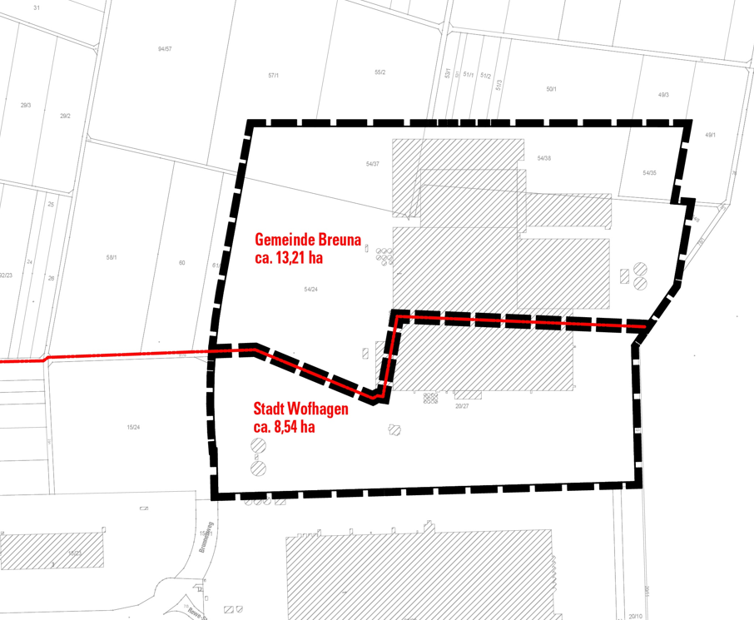
Lage der Geltungsbereiche der Bebauungsplan-Änderungen in der Stadt Wolfhagen und der Gemeinde Breuna

Der Entwurf der 10. Änderung des Bebauungsplans Nr. 48 Interkommunaler Logistik- und Gewerbepark A 44 „Hiddeser Feld“ (Planzeichnung, zeichnerische und textliche Festsetzungen) einschließlich Entwurf der gemeinsamen Begründung mit Anlagen (Behandlung der Umweltbelange und UVP-Vorprüfung) und der Inhalt der Bekanntmachung kann in der Zeit vom

28.09.2026 bis einschließlich 27.10.2026

(Veröffentlichungsfrist) auf der Internetseite der Stadt Wolfhagen unter https://wolfhagen.de/amtliche-bekanntmachungen unter der Rubrik „Städtebauliche Planung“ eingesehen und heruntergeladen werden. Gemäß § 3 Abs. 2 BauGB können alle Planunterlagen auch im Internet über das Landesportal unter http://www.bauleitplanung.hessen.de abgerufen werden.

Zusätzlich besteht die Möglichkeit der Einsichtnahme bei der der Stadtverwaltung der Stadt Wolfhagen, Burgstraße 33-35, Stabsstelle 1 „Stadtentwicklung“ zu den allgemeinen Dienststunden:

Montag + Dienstag 8.30 - 12.30 Uhr und 14.00 - 16.30 Uhr
Mittwoch + Freitag 8.00 - 12.30 Uhr
Donnerstag 8.30 - 12.30 Uhr und 14.00 - 17.30 Uhr.

Stellungnahmen können während der Dauer der Veröffentlichungsfrist schriftlich oder zur Niederschrift bei der Stadtverwaltung der Stadt Wolfhagen, Burgstraße 33-35, Stabsstelle 1 „Stadtentwicklung“ oder in elektronischer Form per E-Mail an die Adresse: Ingo.Ziesing@wolfhagen.de vorgebracht werden.

Es wird gemäß § 3 Abs. 2 S.4 Nr. 2 BauGB darauf hingewiesen, dass Stellungnahmen elektronisch übermittelt werden sollen, bei Bedarf aber auch auf anderem Weg abgegeben werden können.

Es wird gemäß § 3 Abs. 2 S.4 Nr. 3 BauGB darauf hingewiesen, dass gemäß §4a Abs. 5 BauGB Stellungnahmen, die im Verfahren der Öffentlichkeits- und Behördenbeteiligung nicht rechtzeitig abgegeben worden sind, unberücksichtigt bleiben können, sofern die Gemeinde deren Inhalt nicht kannte und nicht hätte kennen müssen und deren Inhalt für die Rechtmäßigkeit des Bauleitplans nicht von Bedeutung ist.

Es wird darauf hingewiesen, dass gemäß § 4b BauGB das Planungsbüro ANP Architektur- und Planungsgesellschaft mbH aus Kassel mit der Durchführung des Bauleitplanverfahrens beauftragt wurde.

Wolfhagen, 23.09.2026 Der Magistrat
der Stadt Wolfhagen

Dr. S c h a r r e r
Bürgermeister

